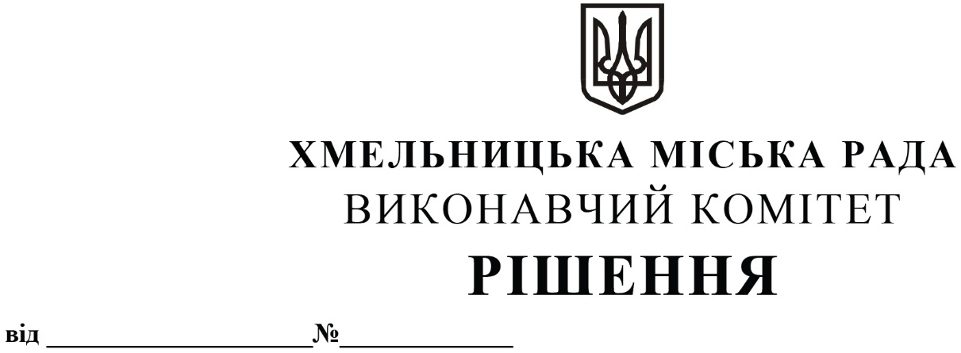
Про втрату чинності рішення Хмельницької міської ради народних депутатів від 24.07.1997 №1716 та надання дозволу міському комунальному підприємству – ринок «Ранковий» на організацію ринку з продажу непродовольчих товарів

Розглянувши заяву міського комунального підприємства – ринок «Ранковий», керуючись Законом України «Про місцеве самоврядування в Україні», рішенням десятої сесії міської ради від 12.02.2003 №16 «Про затвердження Правил торгівлі на ринках м. Хмельницького», рішенням виконавчого комітету Хмельницької міської ради від 14.07.2011 №717 «Про втрату чинності рішення виконавчого комітету від 12.11.2009 №1257 та про встановлення єдиного режиму роботи ринків, торгових майданчиків та торгових рядів, розміщених по Львівському шосе та по вул. Геологів», виконавчий комітет міської ради

ВИРІШИВ:

1. Визнати таким, що втратило чинність рішення Хмельницької міської ради народних депутатів від 24.07.1997 №1716 «Про дозвіл на організацію речового ринку».
2. Надати дозвіл міському комунальному підприємству – ринок «Ранковий» на організацію ринку з продажу непродовольчих товарів на земельній ділянці, наданій в постійне користування загальною площею 4602 м² за адресою : вул. Львівське шосе, 2, та встановити режим роботи ринку:
- вівторок – неділя з 06.00 – до 15.00 год.;
- санітарний та вихідний день - понеділок.
3. Міському комунальному підприємству – ринок «Ранковий»:
3.1.Виконувати вимоги Правил благоустрою території м.Хмельницького, затверджених рішенням тридцять дев’ятої сесії Хмельницької міської ради від 25.06.2014 №71.
3.2. Рекомендувати заключати договори з надавачами комунальних послуг.
4. Робота ринку дозволяється при умові дотримання Правил торгівлі на ринках м. Хмельницького, затверджених рішенням десятої сесії міської ради від 12.02.2003 №16, Правил роздрібної торгівлі непродовольчими товарами, затверджених Наказом Міністерства економіки України від 19.04.2007 №104, Закону України «Про захист прав споживачів», Порядку провадження торговельної діяльності та правил торговельного обслуговування на ринку споживчих товарів, затвердженого постановою Кабінету Міністрів України від 15.06.2006 №833, Правил зберігання транспортних засобів на автостоянках, затверджених постановою Кабінету Міністрів України від 22.01.1996 №115 та інших нормативних актів.
5. Контроль за виконанням рішення покласти на заступника міського голови Р. Примуша та управління торгівлі.

Міський голова О. СИМЧИШИН

